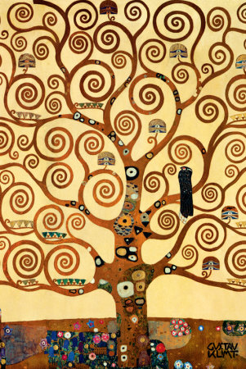
Oración con el Árbol de la Vida
En las culturas de América Latina, el Árbol de la Vida es visto como un elemento cósmico y generador de vida, es una imagen del universo en que Dios habita y que Él impregna con su esencia, es una representación simbólica de la vida divina que circula a través de todo la creación. Se extiende entre lo más grande y lo más pequeño, su cabeza toca el Absoluto y sus pies hundidos en la existencia.
El ser humano es un resumen de la creación: el microcosmos, creado a imagen del macrocosmos, o en otras palabras, está hecho a imagen y semejanza de Dios, es el depositario de toda la memoria del mundo, toda la memoria del universo están contenidos en él.
El árbol cósmico está situado en el centro del mundo y de los cuatro puntos cardinales. También se alude a él como árbol de la abundancia y se le relaciona con otros elementos cosmológicos entre los que cabe destacar las aves y las flores. El árbol de la vida también simboliza el paso del ser humano en la tierra acompañado de la madre naturaleza representada en la flora y fauna de cada región.

Ambientación: POEMA DEL ÁRBOL (Antonio machado)

Árbol, buen árbol, que tras la borrasca
te erguiste en desnudez y desaliento,
sobre una gran alfombra de hojarasca
que removía indiferente el viento...
Hoy he visto en tus ramas la primera
hoja verde, mojada de rocío,
como un regalo de la primavera,
buen árbol del estío.
Y en esa verde punta
que está brotando en ti de no sé dónde,
hay algo que en silencio me pregunta
o silenciosamente me responde.
Sí, buen árbol; ya he visto como truecas
el fango en flor, y sé lo que me dices;
ya sé que con tus propias hojas secas
se han nutrido de nuevo tus raíces.
Y así también un día,
este amor que murió calladamente,
renacerá de mi melancolía
en otro amor, igual y diferente.
No; tu augurio risueño,
tu instinto vegetal no se equivoca:
Soñaré en otra almohada el mismo sueño,
y daré el mismo beso en otra boca.
Y, en cordial semejanza,
buen árbol, quizá pronto te recuerde,
cuando brote en mi vida una esperanza
que se parezca un poco a tu hoja verde.

Símbolo HOJA SECA
Ambientación: Vamos recorriendo nuestra realidad a nivel personal, a nivel comunidad, a nivel Regiones, a nivel Instituto, y al contemplar nuestro mundo vemos que son muchos los retos que nos afectan hoy, que se manifiestan como lo que no da vida, que está seco.
Compartir: Vamos a expresar situaciones de no vida en las hojas secas, y la vamos a poner en la raíz del árbol, como símbolo que al hablar de ellas, que al trabajarlas la podemos transformar en abono, en realidades que den ENERGÍA Y VIDA. (Material: hoja Seca por cada participante).

Canción: Volver al humus (Eduardo Meana) o Madre tierra de Siembra
Volver al humus: Fértil oscuro.
Volver al humus: Vida escondida.
Escondimiento. Ocultamiento.
Espera oculta. Oculto humilde.
Coraje humilde. Coraje quieto.
Volver al humus: Mi tierra sabia.
El tiempo sabio. El tiempo largo.
El tiempo lento. Allí yo viva.
Allí me encuentren. Así me encuentren.

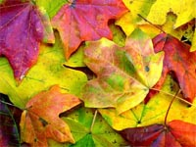
Latencia oscura. Latencia noche.
Crecer de noche. Abierta noche.
Cerrar abriendo. Caer naciendo.
Volver al humus: Fondo nutriente.
Silenciamiento. Silencio oscuro.
Silencio abrigo. Silencio gesto.
Raíz callada. Modo callado.

¡Mi tierra oscura! Tierra placenta.
¡Mi tierra cuna! (bis)

Volver al humus: Sustancia espesa.
Símbolo HOJA VERDE:
Compartir: Vamos a expresar situaciones que generen vida, mayor solidaridad, por el cuido de la vida, donde juntas podamos ir buscando alternativas de esperanzas que nos motiven a continuar el camino. Hojas verdes: (por cada participante).

Sustancia pura. Raíces puras.
Raíz segura. Raíz invisible.
Raíz secreta. Mi luz secreta.
Volver al humus: Volver a casa.
Volver al alma. Alma de veras.
Alma semilla. Cuida semillas.
Ensemillarme. Asemillarme.

Oración;
Haz, Señor, crecer este árbol de LA VIDA y que extienda sus ramas en relación con el Cosmos, con el Universo, que la vida que nace de él nos impulse a sentirnos co-creadora con Dios. ¡Un árbol es un abrazo a todas las comunicaciones que circulan por el espacio abierto!

